Главное управление МЧС России по Республике Башкортостан

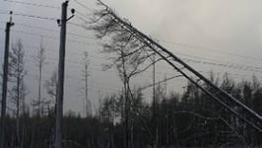
Техника безопасности на улице
- На улице старайтесь держаться подальше от столбов, деревьев, деревьев, рекламных щитов, опор ЛЭП и проводов;
- Попытайтесь спрятаться под мостом или в подземном переходе (можно лечь в яму или в любое углубление на открытом месте);
- Передвигаясь на автомобиле, остановитесь, но не покидайте его;
- Находясь в здании, не подходите к окнам, для защиты используйте прочную мебель, дверной проем или подвал.
Необходимо принять меры
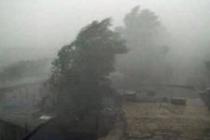
- Плотно закрыть и укрепить все двери и окна;
- На стекла наклеить крест-накрест полоски пластыря (чтобы не разлетались осколки);
- Отключить газ и электричество;
- Убрать с балкона (в частном доме – с дворов) предметы, которые могут быть унесены ветром;
- В частном доме лучше перебраться в наиболее просторную и прочную его часть, а лучше всего в подвал.

Нельзя выходить на улицу сразу после ослабления ветра, так как через несколько минут может возникнуть его новый порыв
Для вызова спасателей позвоните по телефону 112

